ic_media_t.R
W11
2025-01-04
library(readxl)
#Cargar los datos
datos1<-read_xlsx("datos.xlsx", sheet=1)
# Verificar la normalidad
qqnorm(datos1$ingreso)
qqline(datos1$ingreso)
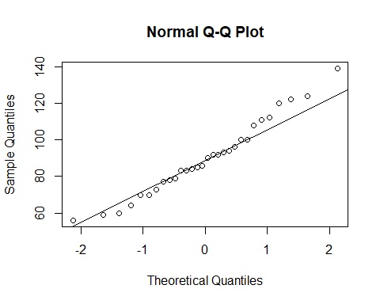
# Construir el intervalo de confianza
t.test(x=datos1$ingreso, conf.level=0.95)$conf.int
## [1] 82.28176 97.71824
## attr(,"conf.level")
## [1] 0.95

